СПИСОК ВОПРОСОВ ДЛЯ ТЕСТА БЕННЕТА

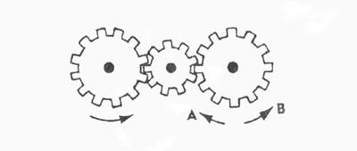

1. Если левая шестерня поворачивается в указанном стрелкой направлении, то в каком направлении будет поворачиваться правая шестерня?
- В направлении стрелки А.

- В направлении стрелки В.

- Не знаю.
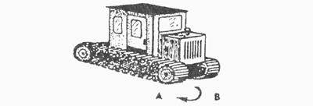

2. Какая гусеница должна двигаться быстрее, чтобы трактор поворачивался в указанном стрелкой направлении?
- Гусеница А.

- Гусеница В.

- Не знаю.

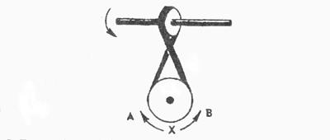

3. Если верхнее колесо вращается в направлении, указанном стрелкой, то в каком направлении вращается нижнее колесо?
1.В направлении А.

- В обоих направлениях.

- В направлении В.
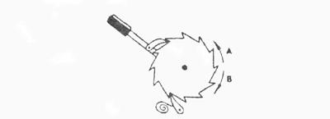

4. В каком направлении будет двигаться зубчатое колесо, если ручку слева двигать вниз и вверх в направлении пунктир​ных стрелок?

- Вперед-назад по стрелкам А-В.

- В направлении стрелки А.

- В направлении стрелки В.
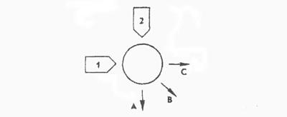

5. Если на круглый диск, указанный на рисунке, действуют одновременно две одинаковые силы 1 и 2, то в каком направлении будет двигаться диск?
- В направлении, указанном стрелкой А.

- В направлении стрелки В.

- В направлении стрелки С.

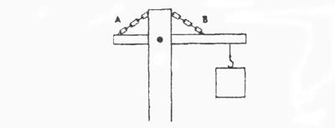

6. Нужны ли обе цепи, изображенные на рисунке, для поддержки груза, или достаточно только одной? Какой?
- Достаточно цени А.

- Достаточно цепи В.

- Нужны обе цепи.
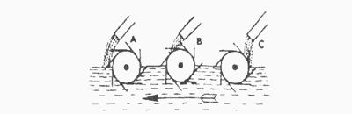

7. В речке, где вода течет в направлении, указанном стрелкой, установлены три турбины. Из труб над ними надает вода. Какая из турбин будет вращаться быстрее?
- Турбина А.

- Турбина В.

- Турбина С.
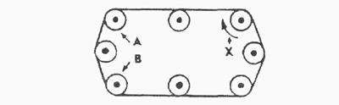

8. Какое из колес, А или В, будет вращаться в том же направлении, что и колесо X?

- Колесо А.

- Колесо В.

- Оба колеса.
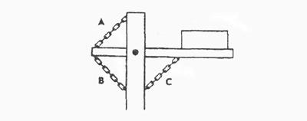

9. Какая цепь нужна для поддержки груза?

1.Цепь А.

- Цель В.

- Цепь С.
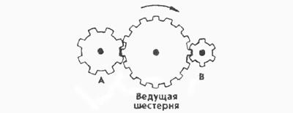

10. Какая из шестерен вращается в том же направлении, что и ведущая шестерня? А может быть, в этом направлении не вращается ни одна из шестерен?
- Шестерня А.

- Шестерня В.

- Не вращается ни одна.

- Какая из осей, А или В, вращается быстрее или обе оси вращаются с одинаковой скоростью?

- Ось А вращается быстрее.

- Ось В вращается быстрее.

- Обе оси вращаются с одинаковой скоростью.
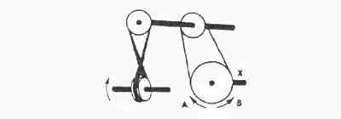

- Если нижнее колесо вращается в направлении, указанном стрелкой, то в каком направлении будет вращаться ось X?

- В направлении стрелки А.

- В направлении стрелки В.

- В том и другом направлениях.

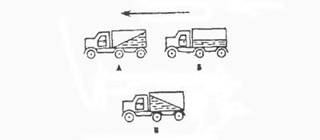

- Какая из машин с жидкостью в бочке тормозит?

- Машина А.

- Машина Б.

- Машина В.

- В каком направлении будет вращаться вертушка, приспособленная для полива, если в нее пустить воду под напором?

- В обе стороны.

- В направлении стрелки А.

- В направлении стрелки В.
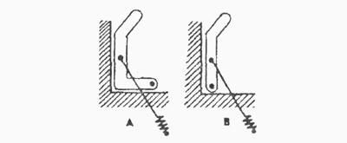

- Какая из рукояток будет держаться под напряжением пружины?

- Не будут держаться обе.

- Будет держаться рукоятка А.

- Будет держаться рукоятка В.

- В каком направлении передвигали кровать в последний раз?

- В направлении стрелки А.

- В направлении стрелки В.

- Не знаю.
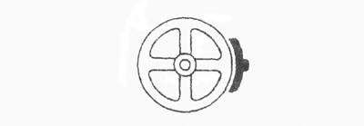

- Колесо и тормозная колодка изготовлены из одного и того же материала. Что быстрее износится: колесо или колодка?

- Колесо износится быстрее.

- Колодка износится быстрее.

- И колесо, и колодка наносятся одинаково.
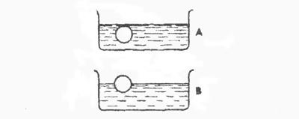

- Одинаковой ли плотности жидкостями заполнены емкости или одна из жидкостей более плотная, чем другая (шары одинаковые)?

- Обе жидкости одинаковые по плотности.

- Жидкость А плотнее.

- Жидкость В плотнее.
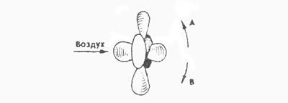

- В каком направлении будет вращаться вентилятор под напором воздуха?

- В направлении стрелки А.

- В направлении стрелки В.

- В том и другом направлениях.
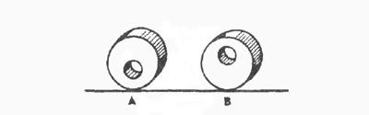

- В каком положении остановится диск после свободного движения по указанной линии?

- В каком угодно.

- В положении А.

- В положении В.
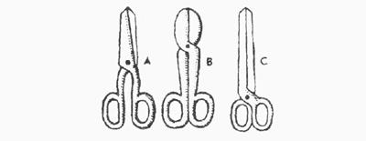

- Какими ножницами легче резать лист железа?

- Ножницами А.

- Ножницами В.

- Ножницами С.
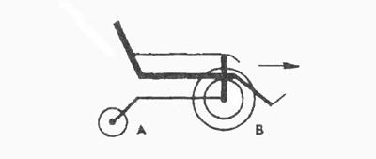

- Какое колесо кресла-коляски вращается быстрее при движении коляски?

- Колесо А вращается быстрее.

- Оба колеса вращаются с одинаковой скоростью.

- Колесо В вращается быстрее.

- Как будет изменяться форма запаянной тонкостенной жестяной банки, если ее нагревать?

- Как показано на рисунке А.

- Как показано на рисунке В.

- Как показано на рисунке С.
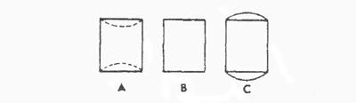

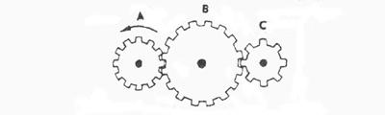

- Какая из шестерен вращается быстрее?

- Шестерня А.

- Шестерня В.

- Шестерня С.
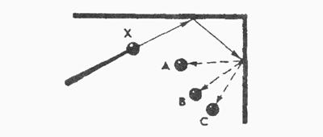

- С каким шариком столкнется шарик X, если его ударить о преграду в направлении, указанном сплошной стрелкой?

- С шариком А.

- С шариком В.

- С шариком С.
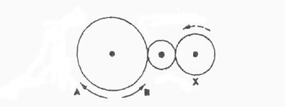

- Допустим, что нарисованные колеса изготовлены из резины, В каком направлении нужно вращать ведущее колесо (левое), чтобы колесо Х вращалось в направлении, указанном пунктирной стрелкой?

- В направлении стрелки А.

- В направлении стрелки В.

- Направление не имеет значения.
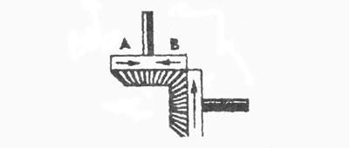

- Если первая шестерня вращается в направлении, указанном стрелкой, то в каком направлении вращается верхняя шестерня?

- В направлении стрелки А.

- В направлении стрелки В.

- Не знаю.

- Вес фигур А, В и С одинаковый. Какую из них труднее опрокинуть?
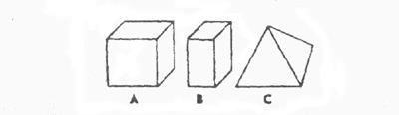

- Фигуру А.

- Фигуру В.

- Фигуру С.
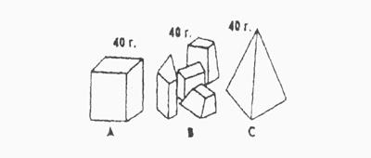

- Какими кусочками льда можно быстрее охладить стакан воды?

- Куском на картинке А.

- Кусочками на картинке В.

- Куском на картинке С.
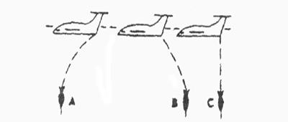

- На какой картинке правильно изображено падение бомбы из самолета?

- На картинке А.

- На картинке В.

- На картинке С.

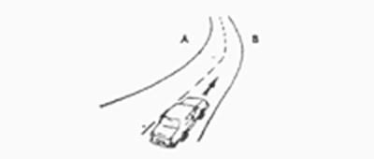

- В какую сторону занесет эту машину, движущуюся по стрелке, на повороте?

- В любую сторону.

- В сторону А.

- В сторону В.

- В емкости находится лед. Как изменится уровень воды по сравнению с уровнем льда после его таяния?

- Уровень повысится.

- Уровень понизится.

- Уровень не изменится.
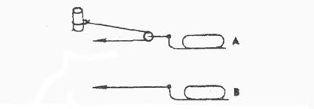

- Какой из камней, А или В, легче двигать?

- Камень А.

- Усилия должны быть одинаковыми.

- Камень В.

- Какая из осей вращается медленнее?
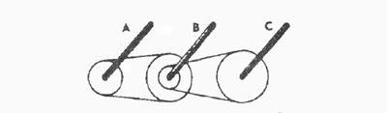

- Ось А.

- Ось В.

- Ось С.

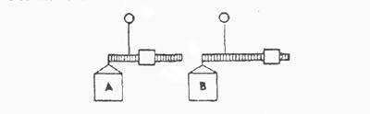

- Одинаков ли вес обоих ящиков или один из них легче?

- Ящик А легче.

- Ящик В легче.

- Ящики одинакового веса.
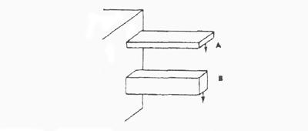

- Бруски А и В имеют одинаковые сечения и изготовлены из одного и того же материала. Какой из брусков может выдержать больший вес?

- Оба выдержат одинаковую нагрузку.

- Брусок А.

- Брусок В.
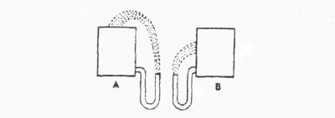

- На какую высоту поднимется вода из шланга, если ее выпустить из резервуаров А и В, заполненных доверху?

- Как показано на рисунке А.

- Как показано на рисунке В.

- До высоты резервуаров.
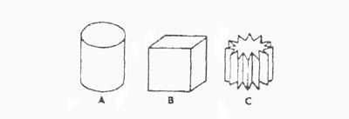

- Какой из этих цельнометаллических предметов охладится быстрее, если их вынести горячими на воздух?

- Предмет А.

- Предмет В.

- Предмет С.

- В каком положении остановится деревянный диск со вставленным в него металлическим кружком, если диск катнуть?

- В положении А.

- В положении В.

- В любом положении.
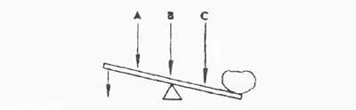

- В каком месте переломится палка, если резко нажать на ее конец слева?

- В месте А.

- В месте В.

- В месте С.
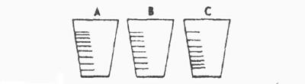

- На какой емкости правильно нанесены риски, обозначающие равные объемы?

- На емкости А.

- На емкости В.

- На емкости С.
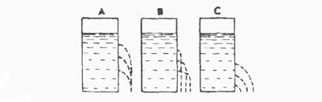

- На каком из рисунков правильно изображена вода, выливающаяся из отверстий сосуда?

- На рисунке А.

- На рисунке В.

- На рисунке С.

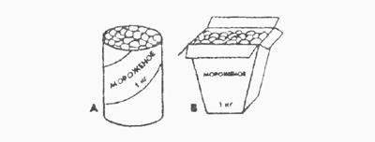

- В каком пакете мороженое растает быстрее?

- В пакете А.

- В пакете В.

- Одинаково.
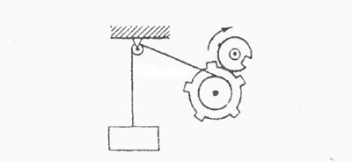

- Как будет двигаться подвешенный груз, если верхнее колесо вращается в направлении стрелки?

- Прерывисто вниз.

- Прерывисто вверх.

- Непрерывно вверх.
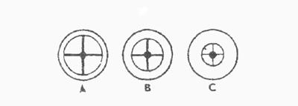

- Какое из колес, изготовленных из одинакового материала, будет вращаться дольше, если их раскрутить до одинаковой скорости?

- Колесо А.

- Колесо В.

- Колесо С.

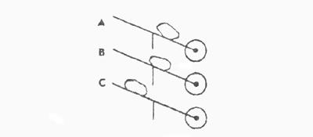

- Каким способом легче везти камень по гладкой дороге?

- Способом А.

- Способом В.

- Способом С.
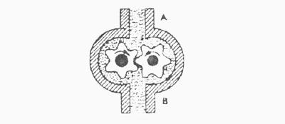

- В каком направлении будет двигаться вода в системе шестерёнчатого насоса, если его шестерня вращается в направлении стрелок?

- В сторону А.

- В сторону В.

- В обе стороны.
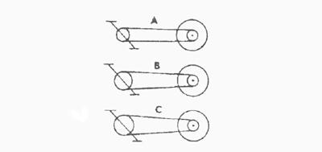

- При каком виде передачи подъем в гору на велосипед тяжелее?

- При передаче типа А.

- При передаче типа В.

- При передаче типа С.

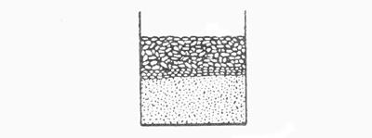

- На дне емкости находится песок. Поверх него — галька (камешки). Как изменится уровень насыпки в емкости, если гальку и песок перемешать?

- Уровень повысится.

- Уровень понизится.

- Уровень останется прежним.
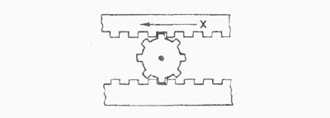

- Зубчатая рейка Х двигается полметра в указанном стрелкой направлении. На какое расстояние при этом переместится центр шестерни?

- На 0,16м.

- На 0,25м.

- На 0,5 м.
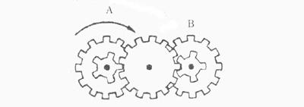

- Какая из шестерен, А или В, вращается медленнее, или они вращаются с одинаковой скоростью?

- Шестерня А вращается медленнее.

- Обе шестерни вращаются с одинаковой скоростью.

- Шестерня В вращается медленнее.
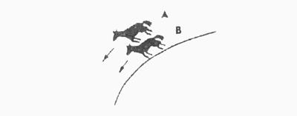

- Какая из лошадок должна бежать на повороте быстрее для того, чтобы ее не обогнала

другая?

- Лошадка А.

- Обе должны бежать с одинаковой скоростью.

- Лошадка В.
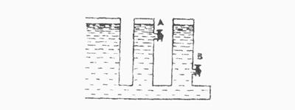

- Из какого крана сильнее должна бить струя воды, если их открыть одновременно?

- Из крана А.

- Из крана В.

- Из обоих одинаково.
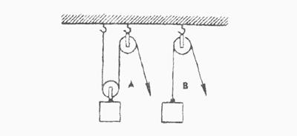

- В каком случае легче поднять одинаковый по весу груз?

- В случае А.

- В случае В.

- В обоих случаях одинаково.
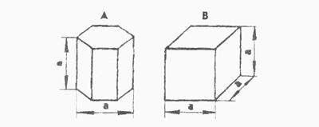

- Эти тела сделаны из одного и того же материала. Какое из них имеет меньший вес?

- Тело А.

- Тело В.

- Оба тела одинаковы по весу.

- В какой точке шарик двигается быстрее?

- В обоих точках, А и В, скорость одинаковая.

- В точке А скорость больше.

- В точке В скорость больше.
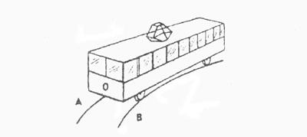

- Какой из двух рельсов должен быть выше на повороте?

- Рельс А.

- Рельс В.

- Оба рельса должны быть одинаковыми по высоте.
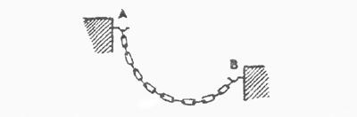

- Как распределяется вес между крюками А и В?

- Сила тяжести на обоих крюках одинаковая.

- На крюке А сила тяжести больше

- На крюке В сила тяжести больше.
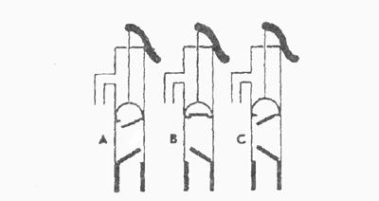

59 Клапаны какого насоса находятся в правильном положении?

- Насоса А.

- Насоса В.

- Насоса С.
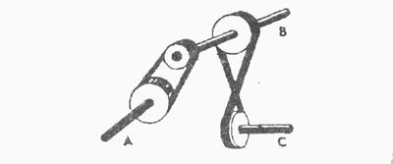

- Какая из осей вращается медленнее? 1 Ось А.
2 Ось В.

3 Ось С.
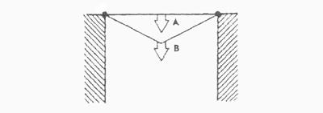

- Материал и сечения тросов А и В одинаковые. Какой из них выдержит большую нагрузку?

- Трос А.

- Трос В.

- Оба троса выдержат одинаковую нагрузку.
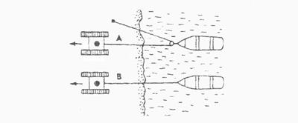

- Какой из тракторов должен отъехать дальше для того, чтобы лодки остановились у берега?

- Трактор А.

- Трактор В.

- Оба трактора должны отъехать на одинаковое расстояние.

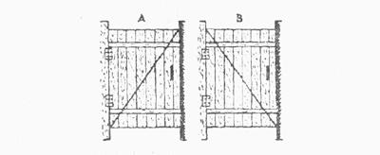

- У какой из калиток трос поддержки закреплен лучше?

- У обоих калиток закреплен одинаково хорошо.

- У калитки А закреплен лучше.

- У калитки В закреплен лучше.
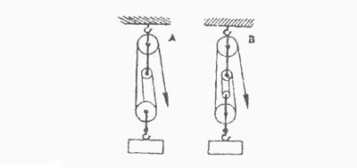

- Какой талью легче поднять груз?

- Талью А.

- Талью В.

- Обеими талями одинаково.
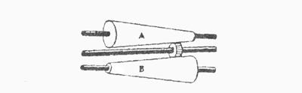

- На оси Х находится ведущее колесо, вращающее конусы. Какой из них будет вращаться быстрее?

- Конус А.

- Оба конуса будут вращаться одинаково.

- Конус В.

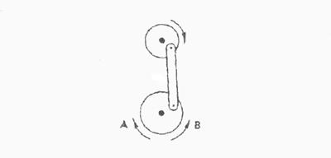

- Если маленькое колесо будет вращаться в направлении, указанном стрелкой, то как будет вращаться большое колесо?

- В направлении стрелки А.

- В обе стороны.

- В направлении стрелки В.
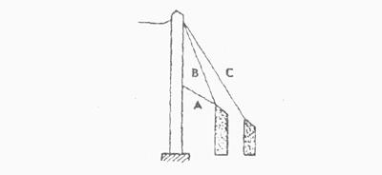

- Какой из тросов удерживает столб надежнее?

- Трос А.

- Трос В.

- Трос С.
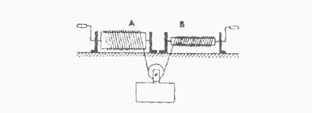

- Какой из лебедок труднее поднимать груз?

- Лебедкой А.

- Обеими лебедками одинаково.

- Лебедкой В.

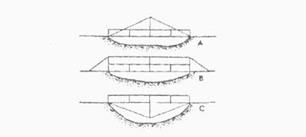

- Если необходимо поддержать стальным тросом построенный через реку мост, то как целесообразнее закрепить трос?

- Как показано на рис. А.

- Как показано на рис. В.

- Как показано на рис. С.
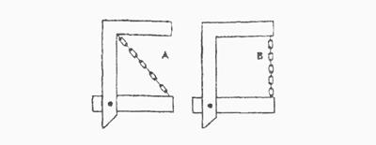

- Какая из цепей менее напряжена?

- Цепь А.

- Цепь В.

- Обе цепи напряжены одинаково.

По материалам сайта ГадалкинДом.ру

